25. – 28. Štatistika, pravdepodobnosť, kombinatorika
1.V podniku pracuje 18 mužov a 16 žien. Na rekreáciu je potrebné vybrať 7 zamestnancov. Koľkými spôsobmi sa to dá urobiť, ak to majú byť: a) 4 muži a 3 ženy b) len samí muži c) len samé ženy
2. V triede je 18 chlapcov a l4 dievčat. Koľkými spôsobmi sa môžu zvoliť do triedneho výboru traja zástupcovia, ak to majú byť: a) samí chlapci, b) samé dievčatá?
3. Dokážte, že hodnota absolútneho člena binomického rozvoja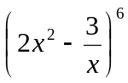 je 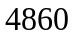. Pre ktorú hodnotu parametra 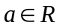 sa prostredný člen binomického rozvoja 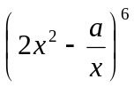 rovná 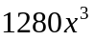.
4. Študent sa na skúšku naučil 25 otázok z tridsiatich. Ukážte, že pravdepodobnosť, že skúšku urobí, ak na to potrebuje správne zodpovedať aspoň dve otázky zo štyroch je 99 %. Aká je pravdepodobnosť, že správne zodpovie na všetky štyri otázky? Aká je pravdepodobnosť, že nezodpovie ani na jednu otázku? Aká je pravdepodobnosť, že skúšku neurobí?
5. V tabuľke sú uvedené výsledky piatich žiakov, testovaných z matematiky a z fyziky. Z každého z testov sa dalo získať maximálne 15 bodov. Určte koeficient korelácie medzi obidvoma predmetmi.
 | Z1 | Z2 | Z3 | Z4 | Z5
MATEMATIKA | 9 | 11 | 15 | 12 | 8
FYZIKA | 7 | 7 | 13 | 10 | 9
6. Dokážte, že pre všetky k, nN, n>k platí
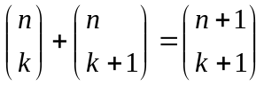
7. V priebehu vyučovacej hodiny odpovedalo všetkých 36 žiakov triedy. Rozdelenie početnosti n_{j} počtu správnych odpovedí x_{j} jednotlivých žiakov je uvedené v tabuľke. Určte aritmetický priemer, modus, medián znaku x, ktorý udáva počet správnych odpovedí jednotlivých žiakov.
x_{j} | 1 | 2 | 3 | 8 | 19
n_{j} | 6 | 23 | 4 | 2 | 1
8. Dokážte, že pre všetky n prirodzené platí: 1 . 1! + 2 . 2! + 3 . 3! + ... + n . n! = (n + 1)! – 1
9. Riešte rovnicu s neznámou x: 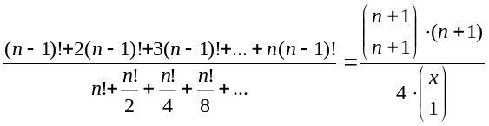
10. Určte medián čísel x, 3, 4x-3, x+4, -16, 9, x-4, ak ich aritmetický priemer sa rovná 4.
11. Zistite počet štvorciferných čísel, ktoré možno vytvoriť z číslic 1, 5, 6, 8, 9 v prípade, že
- číslice sa nemôžu opakovať,
- číslice sa môžu opakovať.
Určte pravdepodobnosť, že náhodne vybraté číslo z týchto štvorciferných čísel v prípade je deliteľné 5.
12. Zo sady 32 sedmových kariet vyberieme dve karty . Aká je pravdepodobnosť , že aspoň jedna z nich bude eso alebo kráľ?
13. V obore prirodzených čísel riešte nerovnicu: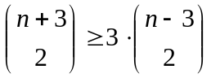
14. Aká je pravdepodobnosť, že rodina s piatimi deťmi má
a) práve dve dcéry
b) práve dvoch chlapcov, keď vieme, že pravdepodobnosť narodenia chlapca je 0,515 a dievčaťa 0,485.
15. Baliaci automat, ktorý má plniť vrecká s 1kg mletého cukru bol opravovaný. Pri skúšobnej prevádzke sa zistilo, že 20 naplnených vreciek obsahuje tieto množstvá cukru v kg: 1,00; 1,01; 1,05; 0,99; 0,95; 1,00; 0,98; 0,99; 1,04; 1,06; 0,93; 1,00; 1,03; 0,97; 1,00; 0,99; 1,05; 1,01; 0,94; 1,00.
Zostavte tabuľku početnosti, určte medián a vypočítajte disperziu daného znaku
16. Koľko rôznych trojciferných prirodzených čísel s rôznymi ciframi môžeme utvoriť z číslic 0, 1, 2, 3, 4. Koľko z nich je nepárnych?
17. V debne je 10 súčiastok, 3 z nich sú chybné. Vyberme náhodne 4 súčiastky. Aká je pravdepodobnosť, že medzi nimi budú: a. všetky dobré b. práve 2 chybné súčiastky c. najviac 3 chybné súčiastky.

18. V obore N riešte rovnicu: 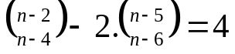
19. Šiesty člen binomického rozvoja 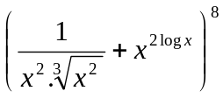je rovný 5 600. Nájdite hodnotu x R, vyhovujúcu danej rovnosti.
20. Aká je pravdepodobnosť, že pri hode 3 kockami naraz padne súčet 12. Je táto pravdepodobnosť väčšia ako pravdepodobnosť padnutia súčtu 13 ?

21. Učiteľ má 30 otázok, z nich si skúšaný žiak vytiahne 3 otázky. Žiak vie odpovedať na 25 z týchto 30 otázok. Určte pravdepodobnosť, že
- všetky otázky, ktoré si vytiahne vie,
- aspoň jednu otázku, ktorú si vytiahne nevie,
- všetky otázky, ktoré si vytiahne nevie.

22. Výsledky písomnej práce z matematiky v 4. A boli nasledovné:
Známka | 1 | 2 | 3 | 4 | 5
absolútna početnosť | 14 | 2 | 8 | 4 | 3

Vypočítajte relatívnu početnosť, aritmetický priemer, modus, medián, smerodajnú odchýlku a rozptyl daného znaku. Zostrojte aj polygón početnosti
23. Aká je pravdepodobnosť, že pri hode dvomi kockami padne:
- práve jedna šestka,
- dve šestky,
- aspoň jedna šestka,
- ani jedna šestka.
24. Pri zisťovaní veku poslucháčov jednej študijnej skupiny boli zistené tieto hodnoty: 19, 18, 18, 18, 19, 18, 20, 21, 22, 22, 18, 18, 18, 19, 19, 18, 21, 19, 20. Zostavte tabuľku rozdelenia početností jednotlivých hodnôt znaku „vek“ a určte relatívnu početnosť pre hodnotu 18. Určte aritmetický priemer, modus a medián znaku „vek“.
25. Dokážte, že platí:
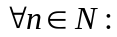n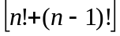+n²(n-1)!+(n+1)!=(3n+2)n!
26. V nepriehľadnom vrecku je 10 červených guliek. Najmenej koľko bielych guliek musíme vložiť do tohto vrecka, aby pravdepodobnosť, že náhodne vytiahnutá guľka bude červená bola menšia ako 30 % ?

27. V rovine leží 10 bodov, pričom žiadne tri z nich neležia na jednej priamke. Určte:
a) koľko priamok určujú tieto body?
b) koľko trojuholníkov určujú tieto body?

29. Desať študentov písalo dva testy. V prvom teste bol priemer 23 bodov. V druhom teste sa dvaja zlepšili o 4 body, traja sa zlepšili o 3 body, dvaja sa zhoršili o 3 body a jeden sa zhoršil o jeden bod. Aký bol priemer v druhom teste?

30. Priemerný vek futbalového mužstva, ktoré má 11 hráčov, je 26 rokov. Ak k nim pridáme aj trénera, je priemerný vek 28 rokov. Koľko rokov má tréner?

